Рассказ о подготовке к ЕГЭ-2021 по русскому языку продолжил онлайн-консультации Рособрнадзора

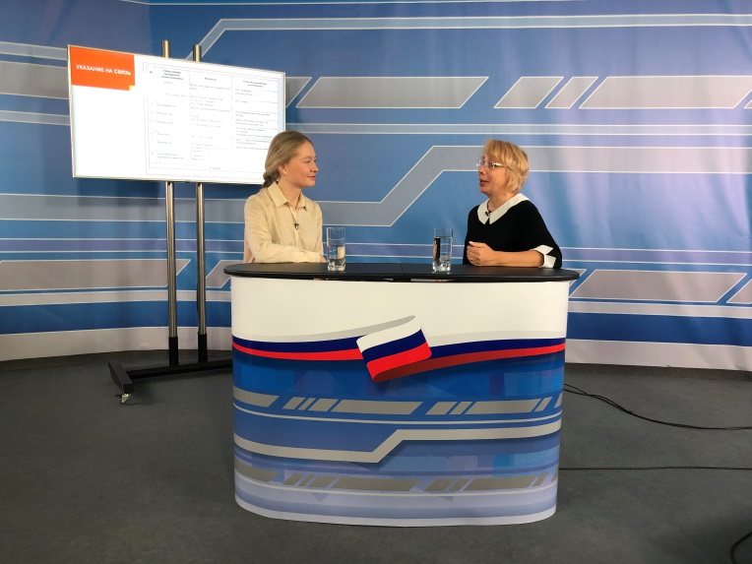

В рамках серии онлайн-консультаций Рособрнадзора от разработчиков экзаменационных материалов ЕГЭ из Федерального института педагогических измерений (ФИПИ) 22 октября прошел эфир, посвященный подготовке к ЕГЭ-2021 по русскому языку. Об экзаменационной работе и особенностях подготовки к самому массовому ЕГЭ рассказала член комиссии по разработке контрольных измерительных материалов ЕГЭ по русскому языку Татьяна Малышева.
По ее словам, в 2021 году все основные характеристики экзаменационной работы по русскому языку будут сохранены. Изменится задание 9 на правописание корней и формулировка и критерии оценивания задания 27 (сочинение).
В ходе эфира зрители получили подробный разбор заданий экзаменационной работы. Они узнали, какие разделы курса русского языка проверяются в разных заданиях, как правильно записать ответы, какие полезные материалы можно найти на сайте ФИПИ.
Татьяна Малышева дала советы выпускникам, как выполнять задания по макротексту, как правильно написать сочинение и как лучше готовиться к ЕГЭ по русскому языку. «Заниматься языком нужно регулярно. Это не тот предмет, который можно выучить за три дня, неделю. И даже, наверно, месяца вам будет мало. Секрет успешной сдачи экзамена и хорошего уровня подготовки по русскому языку – это регулярные систематические занятия», - отметила она.
В прямом эфире видеоконсультацию по подготовке к ЕГЭ по русскому языку посмотрели более 80 тысяч человек. Видеозапись доступна на страницах Рособрнадзора в социальной сети «ВКонтакте» и на YouTube.

